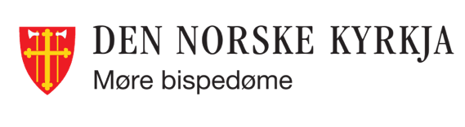 | 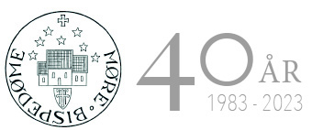

Tilskotsbrev 2023

Vekstmidlar er ei tilskotsordning finansiert av bispedømmet sine interne avsetjingar.
Søknadsfristane for 2023 er;
15. mai, 15. august og 15. oktober.

Søknad må fremjast på eige søknadsskjema grunna i dei vilkår som er gitt for tilskotet. Total tilskotssum vil variere frå år til år.

Vilkår for tildeling
Tilskotet blir gitt for å realisere satsingar og prioriteringar i bispedømmet sine strategiar og planverk.
Satsings- og fokusområda i Møre bispedømme for 2023 er:

Satsingsområde
Diakoni
Bygge fellesskap for barn og unge

Fokusområde
Kunst og kultur
Kyrkja som organisasjon
Digitalisering
Rekruttering

Prosjekt som støttar satsing – og fokusområda innanfor felta under er prioritert:
- Trusopplæringstiltak som styrkjer samarbeid mellom sokn, og med kyrkjelege barne- og ungdomsorganisasjonar.
- Nyskapande diakonale tiltak som samhandlar på tvers av sokn og/eller som aukar kontakten med sivilsamfunnet.
- Tiltak som byggjer fellesskap for barn og unge.
- Nyskapande tiltak i gudstenestelivet.
- Nyskapande prosjekt innan kunst og kultur, og kyrkjemusikalsk verksemd.
- Tiltak for å rekruttere og utruste frivillige i kyrkjeleg teneste.
- Tiltak som styrkjer kyrkja sitt omdøme.
- Tiltak som styrkjer digital samhandling mellom sokn.
Kven kan søkje?
Søkjar/prosjekteigar lyt vere kyrkjeleg råd, underutval av desse eller samarbeidande organ/ organisasjonar.
Hovudregelen er at eit prosjekt berre kan få tilskot ein gong. I særskilte høve kan prosjekt motta støtte inntil tre gonger. Det blir ikkje gitt tilskot til finansiering av stilling.
Tilskotet blir utbetalt til oppgitt kontonummer i søknad og utbetaling skjer etter reglane i «Forskrift om økonomiforvaltning i sokn i Den norske kirke» av 01.01.2021.
Søkjar/prosjekteigar må føre rekneskap som viser oversikt over bruk av tilskotet. Rapportering og rekneskap for tildelt sum skal rapporterast på eige rapporteringsskjema når prosjektet er ferdig og seinast innan 31. januar året etter.
Skjema for rapportering;
Prosjekt rapport: https://kirken.no/nn-NO/bispedommer/more/arbeidsomrade/tilskot%20trusoppl%C3%A6ring/tilskot%20ovf-midlar/
Økonomirapport:

Unytta midlar
Tildelte midlar som ikkje blir nytta i tråd med søknad, skal i betalast tilbake til Møre bispedømmeråd, med mindre det blir gjort avtale om å nytte dei til andre relevante formål. Partane skal gjere avtale om endringar.

Kontroll og sanksjonar
Bispedømmerådet har høve til å gjennomføre naudsynt kontroll med at tilskotet blir nytta etter føresetnadane i dette tildelingsbrevet. Dersom det i ettertid viser seg at tilskotet ikkje er nytta til det formålet, kan bispedømmerådet krevje delar av eller heile tilskotssummen tilbake.

Helsing
Bjørn Olaf Storhaug Arvid Helle
Stiftsdirektør Leiar kyrkjefagavdelinga

